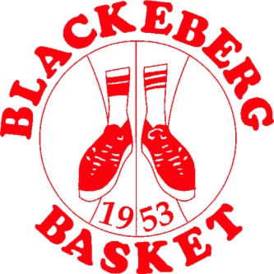
Föräldramöte
Blackeberg Basket F10 Röd

- F10 RÖD Truppen & Träningstider 2023/2024
- Blackemodellen – klubbens mål

- Nya dräkter

- Turneringar (Blackecupen + Sthlm Serien + Telge Open + Litauen + Göteborgsfestivalen + Lampe?)

- Regler Spelare & Föräldrar

- Lagföräldrar (Filma? Kiosk? Turneringar? Lagkassa, Lagkvällar?)

- Kontaktkanaler: Laget.se, FB grupp, Instagram

- Träningstider (tider, frånvaro, hopprep, löpning) Eget Ansvar

- Sekreteriat – kan alla detta? (Sekreterare, tidtagare, 24-sek)
- Sekreteriatslista matcher 2023/2024?

- Matcher
- Matcher på laget.se
- Anmäl medverkan på laget.se – Därefter uttagning
- Uttagning till matcher sker veckovis efter närvaro och vilja/prestation på träningar

- Övriga frågor

